Actividad 10.2

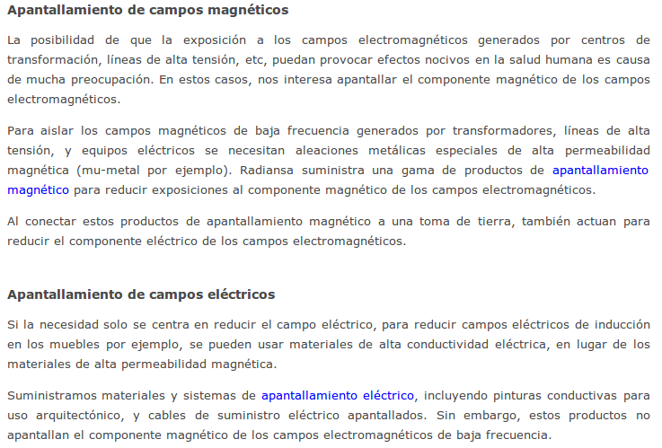
1)

Apantallamiento magnético
http://www.radiansa.com/contaminacion-electromagnetica/campos-electromagneticos/blindaje-campo-electrico.htm

Apantallamiento eléctrico
http://www.radiansa.com/contaminacion-electromagnetica/campos-electromagneticos/blindaje-campo-magnetico.htm

2) Un único plano de masa sin posibilidad de establecer tramos del mismo como antena.

Referenciahttps://books.google.com.ar/books?id=qHZmSqZS_fwC&pg=PA85&lpg=PA85&dq=blindaje+electromagn%C3%A9tico+alta+frecuencia+circuitos+electronicos&source=bl&ots=C48l8-eXfx&sig=6AjMlFlRMcqYFSjP51DPQsnqt9c&hl=es&sa=X&ved=0ahUKEwi_39HmzJPXAhWEgpAKHTBtAJwQ6AEIOzAG#v=onepage&q=blindaje%20electromagn%C3%A9tico%20alta%20frecuencia%20circuitos%20electronicos&f=false

“ Un blindaje compuesto por un material buen reflector y uno con alta permeabilidad da buenos resultados en bastantes casos con una considerable efectividad.
Es usual tener blindajes agujereados en los equipos electrónicos. Todos los agujeros, juntas y ranuras reducen la efectividad del blindaje. De forma práctica, en el caso de un blindaje agujereado, la efectividad intrínseca del material tiene más importancia que la pérdida a través de las ranuras y juntas.
Se presentan otras técnicas de apantallado que difieren de los materiales presentados en forma de planchas, cajas, armarios o “racks” metálicos. ”

También para mejorar el blindaje de ciertas líneas de alta velocidad existe el shielding realizado colocando vías equiespaciadas conectadas a GND a los dos lados de la línea generando un blindaje a masa muy efectivo.

3) En relación a no funcionar como una emisora de EMI, lo que se plantea es el diseño de circuitos con tramos de líneas lo más bajo posibles evitando circunstanciales problemas.

Tanto para 2) y 3) el diseño multicapa ayuda mucho, no solo para permitir tramos de líneas más cortos, sino también para separar las capas de señal con planos de masa y alimentación.

